1. **Tareas a Realizar En Opera (o cualquier browser sin VPN) debemos consultar nuestra direccion IP publica y anotar.**

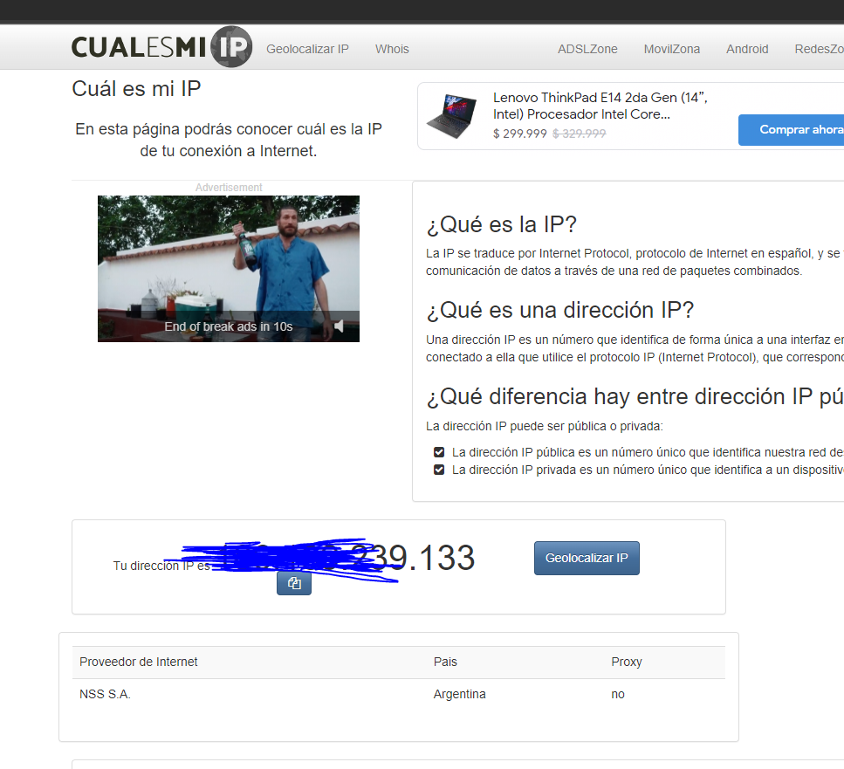

1. **En Opera con VPN activada debemos consular nuestra ip y consultar su geolocalización (podemos hacerlo desde la pagina cual es mi IP) y anotar.**

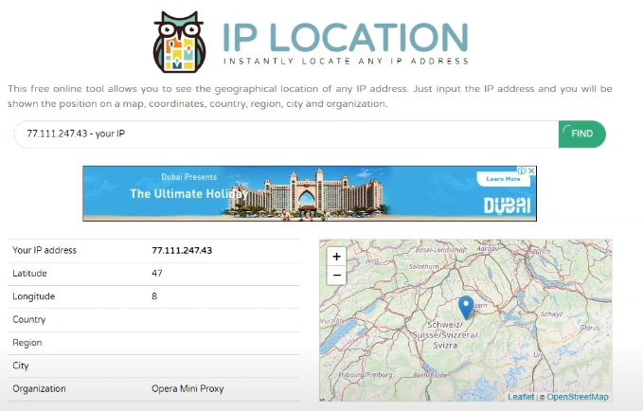

1. **Con Tor y su red activada, debemos consultar nuestra ip y consultar la localización de la misma.**

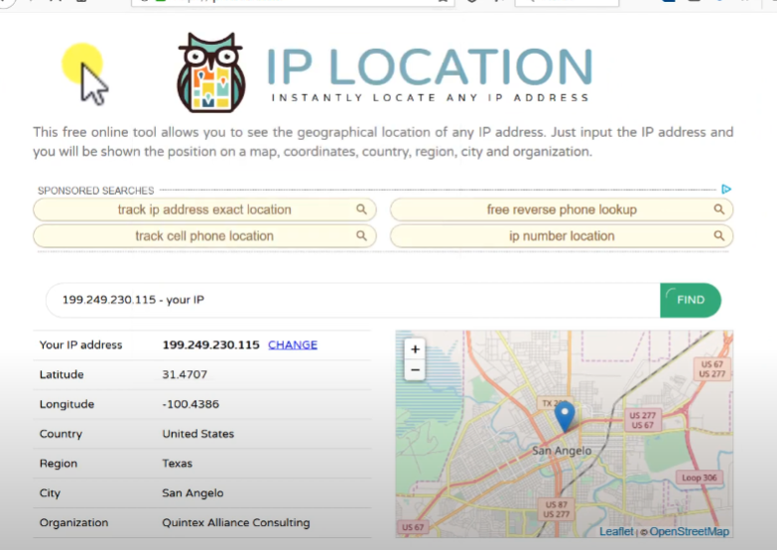

**¿Las ip públicas son las mismas?**

No son las mismas

**¿por qué?**

Una VPN te ofrece más anonimato porque **no navegarás por la web con tu dirección IP expuesta públicamente**. Tu dirección IP personal estará oculta tan pronto como te conectes con el servidor VPN, ya que la cambia por la del servidor VPN.

**Sin utilizar la VPN puedes ver el siguiente video?**

No



**Ahora activala e intenta verlo, ¿que es lo que sucedió?**

Si me deja ver el video

**¿Por qué?**

**mi vpn me permitió acceder al contenido de este país**



Utilizando Tor ¿pudimos localizar la IP ?

Si pero cambia rapidamente la IP

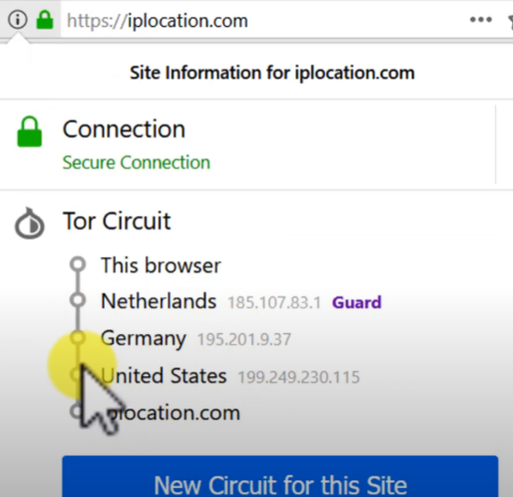

Tareas a Realizar En Opera sin VPN debemos consultar nuestra velocidad de subida, bajada y el ping, anotar estos valores.

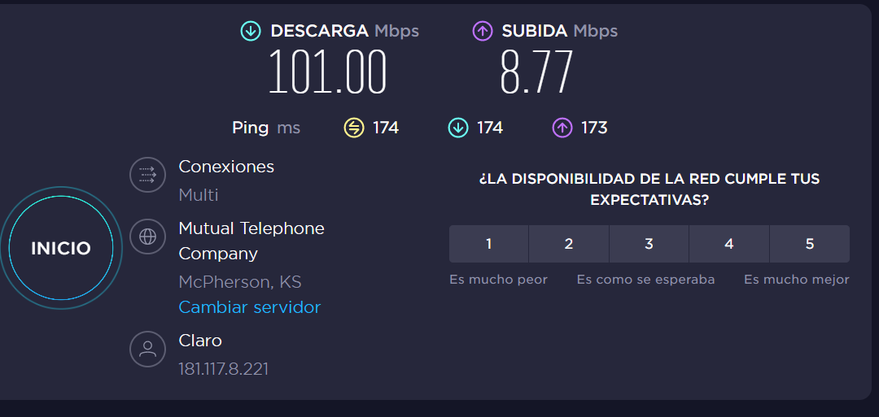

**En Opera con VPN activada debemos consular nuestra velocidad de subida, bajada y el ping, anotando estos valores.**

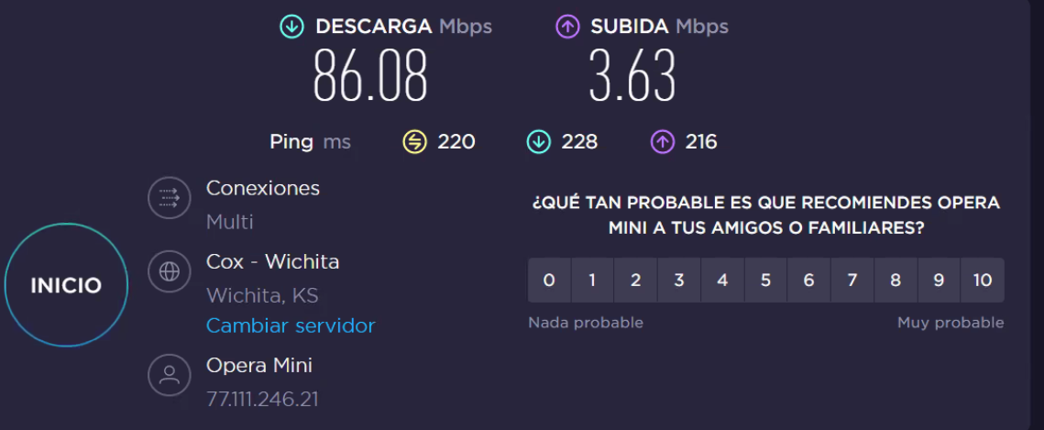

**Con Tor y su red activada, debemos consultar nuestra velocidad de subida, bajada y el ping, anotando estos valores.**

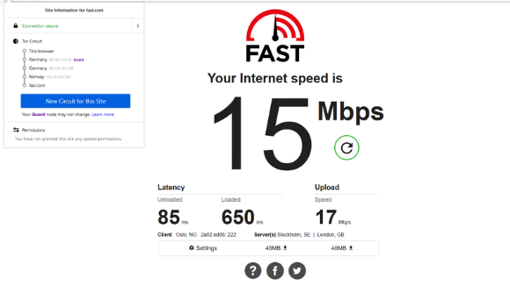

1. **¿Las velocidades en los test son diferentes?**

Si, varian las velocidades dependiendo si estas conectado a la VPN o no

1. **¿Por qué crees que sucede esto?**

La velocidad máxima que obtendríamos es de 10 Mbps. Otro motivo muy común por el que puede haber problemas con la velocidad de Internet al usar una VPN es el tipo de cifrado que usemos. Existen diferentes métodos de cifrado para asegurar que los datos viajen protegidos y evitar así cualquier filtración que pueda poner en riesgo nuestra privacidad.

1. **¿Que significa el valor del ping? El valor del ping, ¿varia entre las diferentes opciones? ¿Por qué?**

El ping **es una unidad de medida que sirve para medir la latencia**. Esta última, es el tiempo que tarda en transmitirse un paquete de datos dentro de la red.

Si varian.